关于优化6路公交线路及站点设施的建议

领衔代表：屠云长
附议代表：

近年来，市政府投入大量资金用于发展、规范城乡公交建设，也取得了较好地成绩，目前，基本实现村村通公交，获得群众一致好评。尤其是6路（庵东南站至杭州湾新区中心站）免费公交车的开设，给沿途群众出行带来了较大便利。但，在走访过程中，有较多群众要求增设6路公交站点。
目前，6路公交车从原庵东南站始发，途径十甲路、镇南横路、庵东卫生院·······杭州湾新区公交中心站，经滨海大道、机电路、中兴一路、镇中横路、历崔路、七塘公路、市场路、邮电路、历崔线至庵东南站。但在始发站南不远处的“方家舍头”没有设站点（此处有较多外来务工人员租住），乘坐6路公交十分不便。
为此，建议对6路公交线路进行调整，从庵东南站始发，沿历崔线往南，走环区南路，然后走十甲路，之后线路不变。在“环区南路”与”方家舍路”交接处增设一个“方家舍头”站，后面的站点不变。如此一来，既能极大的方便“方家舍头”及附近外来务工人员的出行便利，也提高了公交资源的利用率。
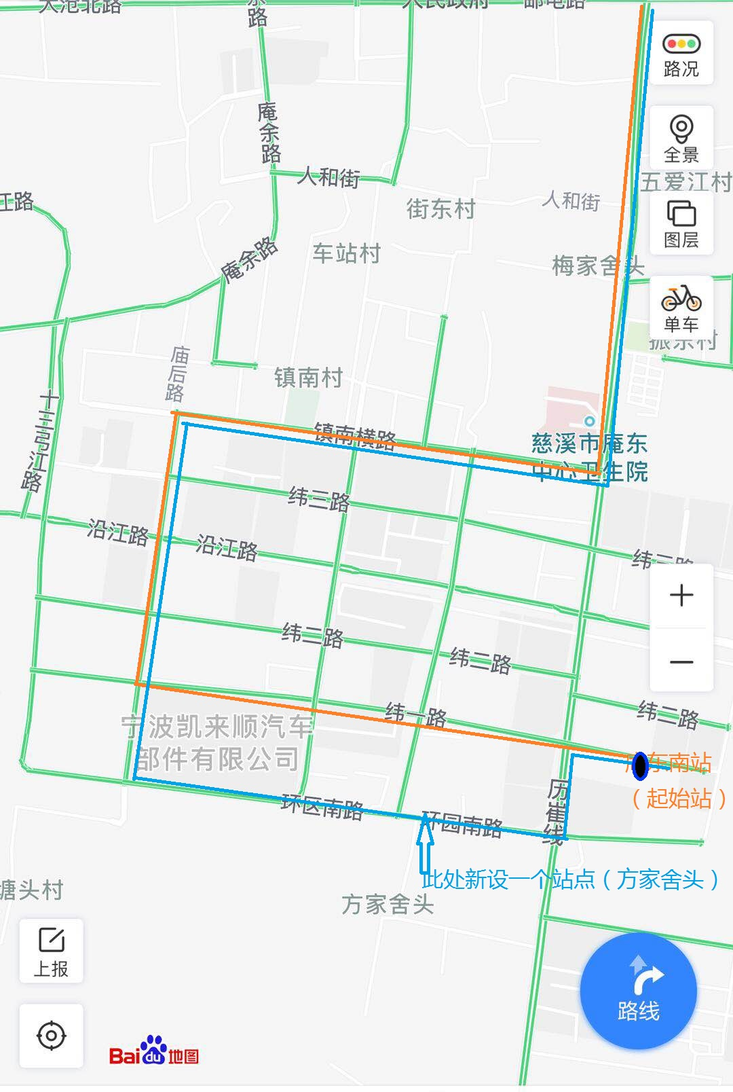

注：橙色线路为现有公交路线，红色为修改后线路，箭头为新增站点。

